**值 班 专 报**

**第239期**

**2023年8月27日**

每日情况汇总〔2023〕第239期

[天气预报]

天气：多云；温度：16℃~23℃；风向：风力4-5级。

【消防要情】

【灭火救援】

8月26日0时至8月27日0时，全市共接警出动3起。其中，火灾0起，出动消防车0台（次）、指战员0人（次）。抢险救援和社会救助3起，出动消防车6台（次）、指战员30人（次）。

【综合信息】

截止8月27日9时支队对火灾录入情况进行抽查，根据《火灾与警情统计系统应用管理暂行规定》要求，各队站无迟报警情。

8月26日18时30分，总队利用指挥视频系统对盘锦支队机关和所辖大洼大队、红海滩大街消防救援站、辽东湾大队、滨海大道消防救援站值班值守情况进行视频点调，值班人员全部在岗在位。**其中，红海滩大街消防救援站当日值班干部对分水器的设置原则掌握不准确。**

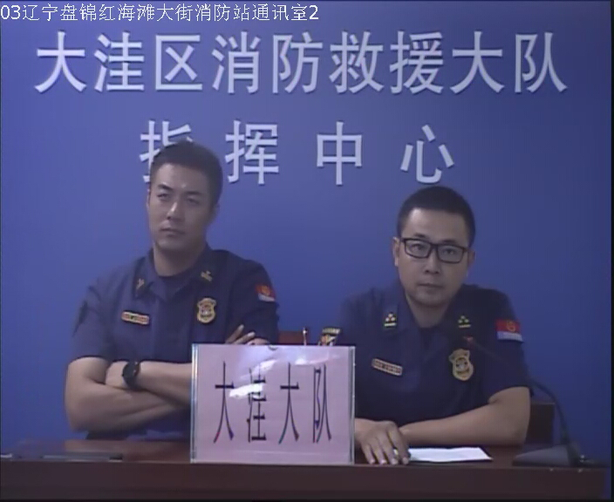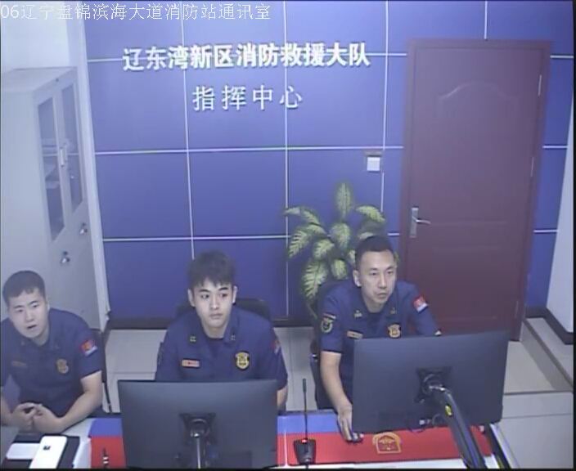

【全勤抽查】

8月26日8时30分支队对岳山街消防站、滨海大道消防站交接班情况进行抽查，各单位值班人员均在岗在位。



【车辆监控】

8月26日，支队利用车辆监控系统对滨海大道消防站、兵工街消防站执勤车辆及行政车辆行驶情况进行抽查，滨海大道消防站、兵工街消防站车辆行驶状态平稳。



【业务训练】

无

【队伍管理】



指挥中心 编辑人：赵春浩 刘忠宝